同济大学计算机系

操作系统实验一 UNIX V6++实验环境的安装配置



学号： 2351136
姓名： 李盛鹏
专业： 数据科学与大数据技术
授课教师： 方钰
日期： 2025.9.15
(1)首次登录，密码修改和主机名修改；
打开链接：
http://vesper-system.pages.tongji.edu.cn/vesper-front/
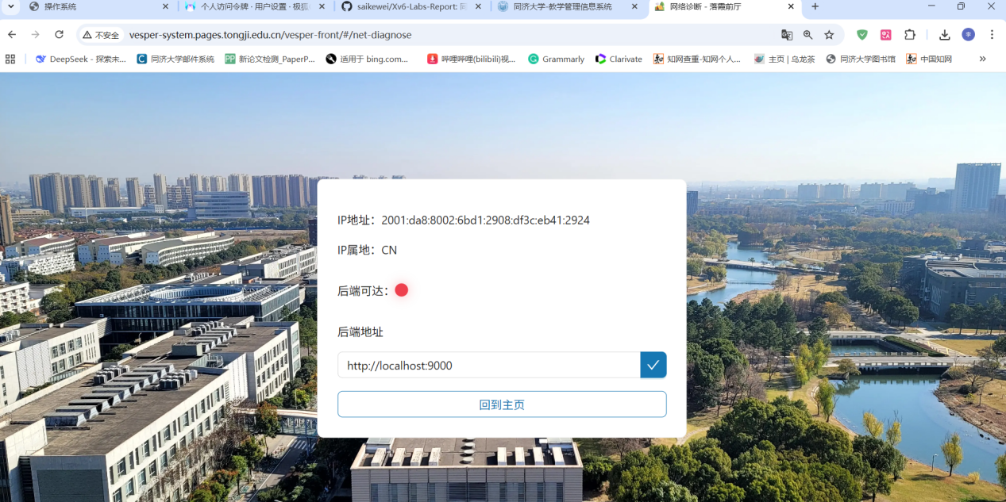

在后端地址栏中输入：https://vesper-center.gardilily.com:9000，修改保存后，连接状态变为绿色，表示后端服务已成功连通。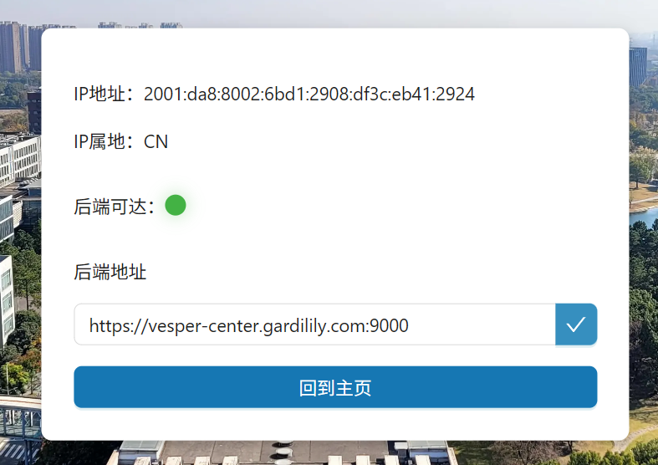

输入学号密码后，登录到的如图系统主页。

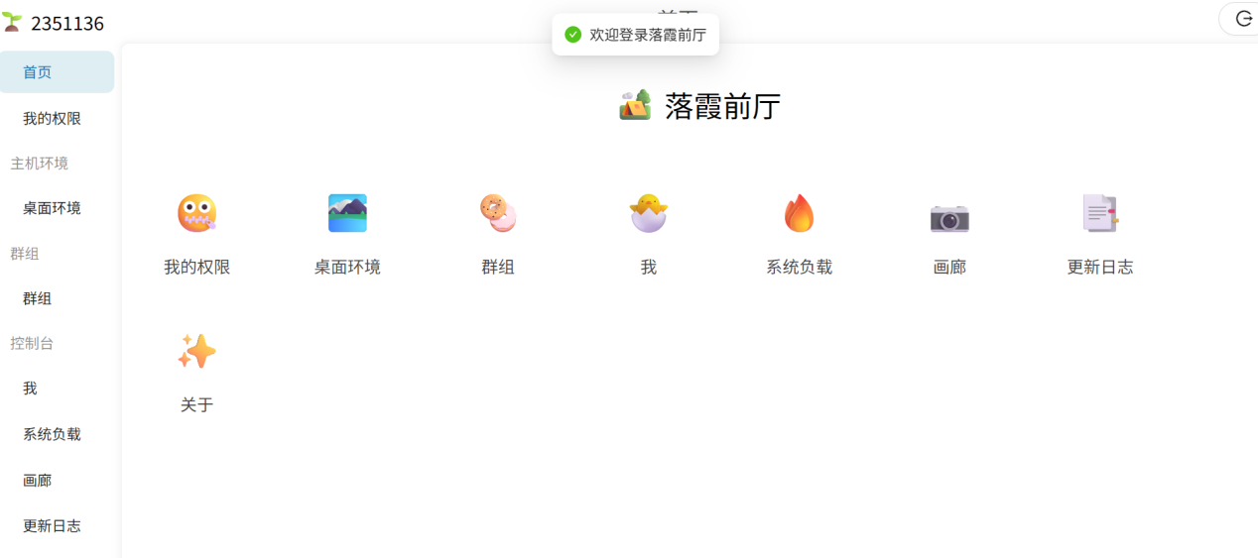

完成密码修改和主机名的修改

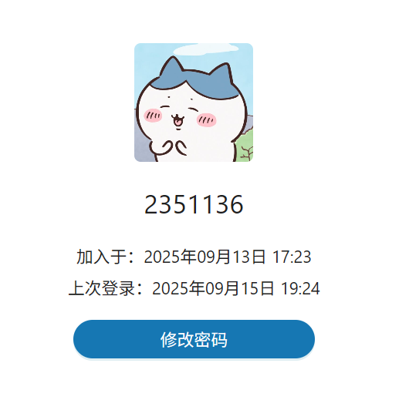

运行远程桌面环境

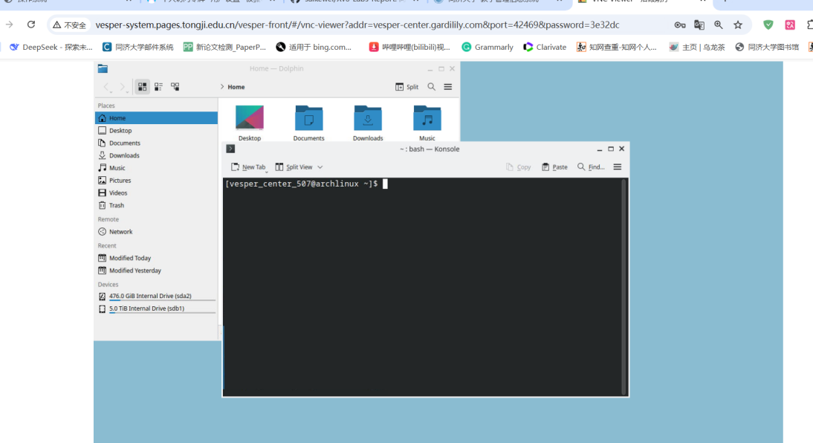

完成 UNIX V6++的运行和调式环境的启动与配置，关键步骤截图说明。

下载实验工具包

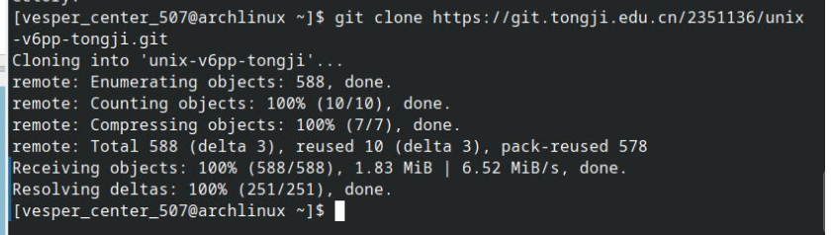

通过 Git 克隆 Unix-v6pp-tongji 项目到本地后，当命令行窗口中显示进度达到 100% done 时，表示代码库已成功拉取完毕，整个过程顺利完成。此时，在当前目录中即可看到新生成的 Unix-v6pp-tongji 项目文件夹，表明该项目已就绪，可供后续配置和编译使用。
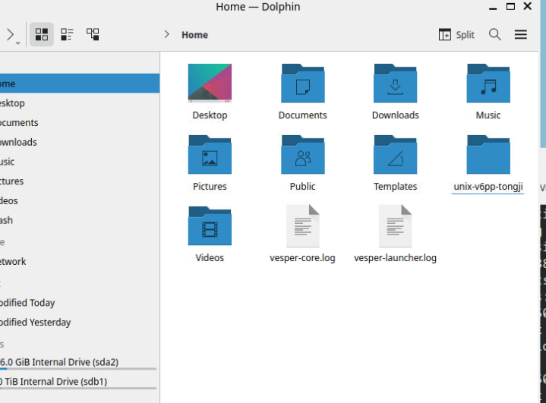

运行 UNIX V6++ 的运行模式

当进入 unix-v6pp-tongji 目录后，首次执行 make qemu 命令时系统可能会报错，这通常是由于缺少必要的依赖环境或初始配置未完成所致。此时需要先执行初始化脚本：bash init.sh
这个脚本的作用是检查并安装gcc、make、qemu-system等必备软件包，设置环境变量，生成镜像文件，并为关键脚本添加可执行权限。
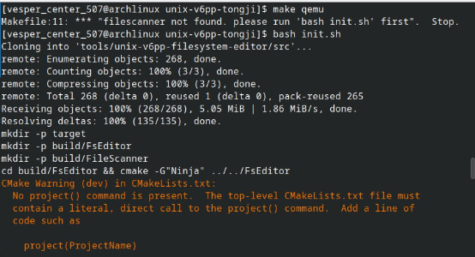

再次输入make qemu 即可启动UNIX V6++ 的运行模式
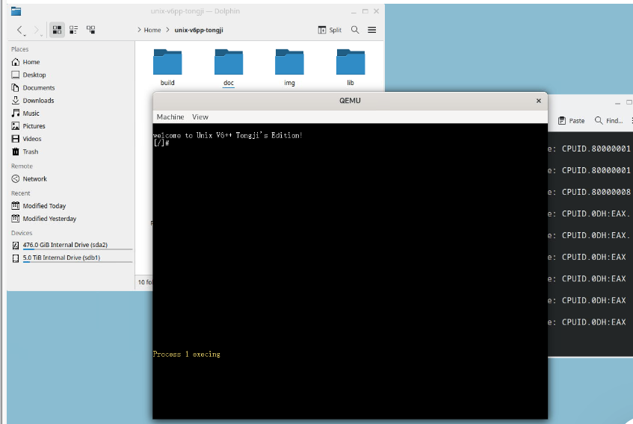

启动 UNIX V6++的调试模式
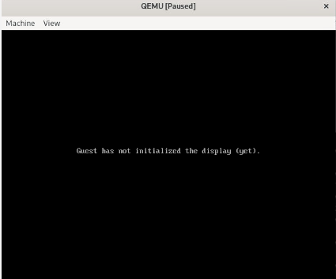

利用本地 VSCODE 进行远程调试

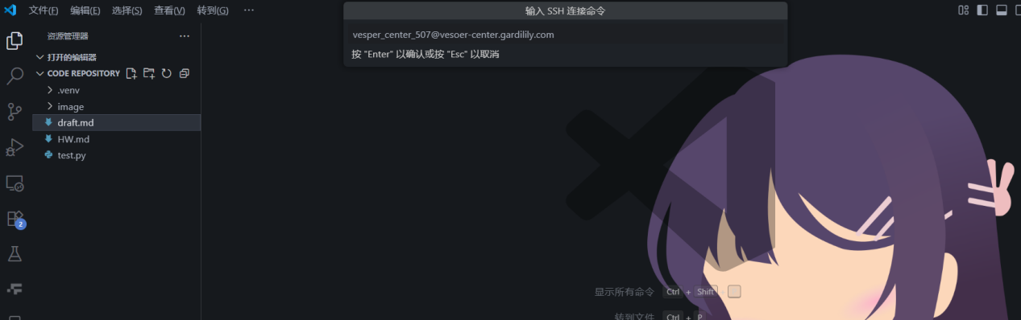

先利用ssh 添加主机，从主机详情处，得到了主机的linux 用户名及其密钥，在vscode中实现登录
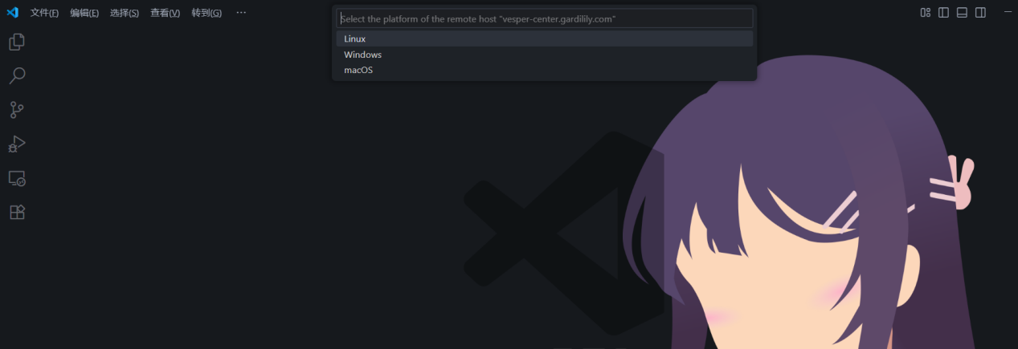

登录成功后，打开文件夹后可以看到代码
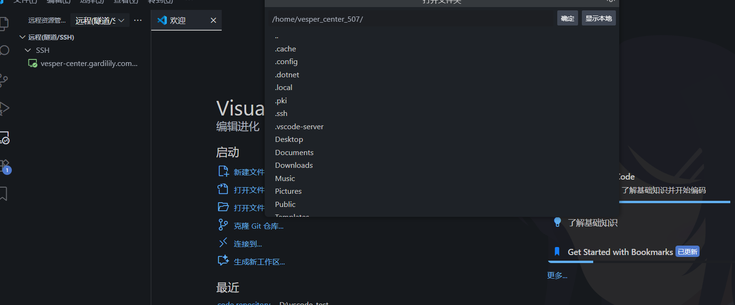

在 launch.json 配置文件中，请注释掉第10行和第11行的内容，仅保留第9行的配置，以便正确调试 UNIX V6++ 内核。具体操作如下图所示，按此配置即可成功启动调试任务。
⚠️ 值得注意的是，每次开始调试前，务必首先以调试模式启动实验平台中的虚拟机，并确保虚拟机停留在系统初始化完毕、等待调试器连接的暂停状态。只有在虚拟机处于这一状态下，调试指令才能被正确识别和处理。
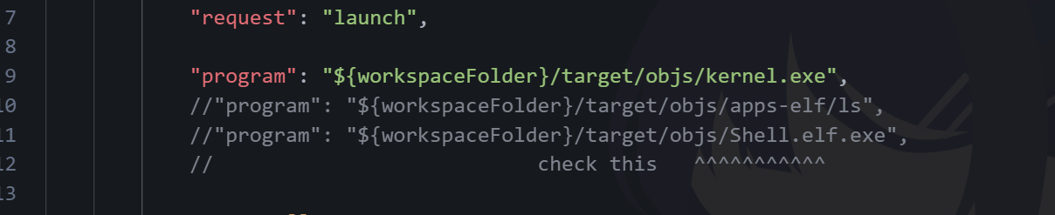

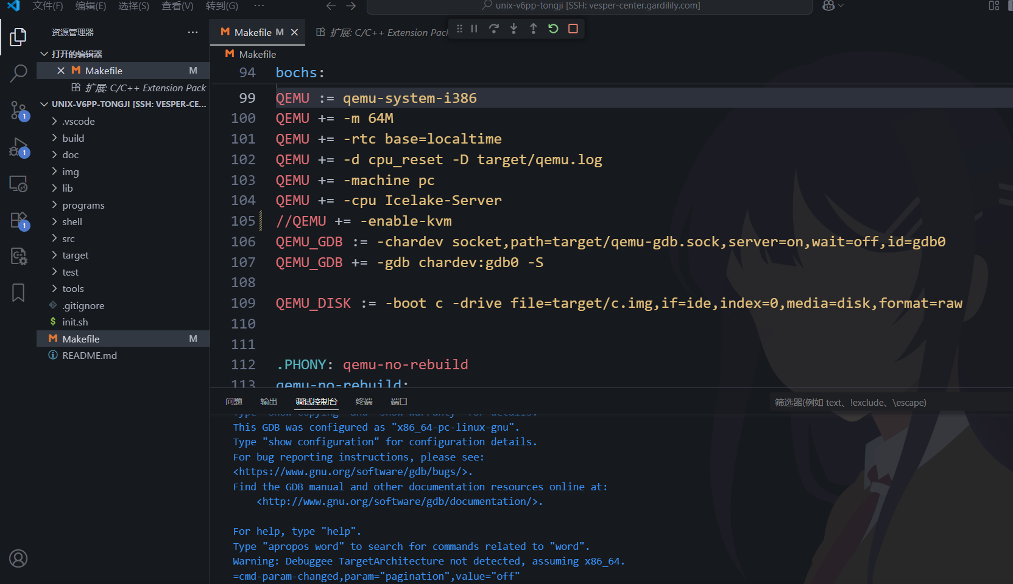

添加了断点，启动调试运行后，可以看到程序运行在这里停止。
